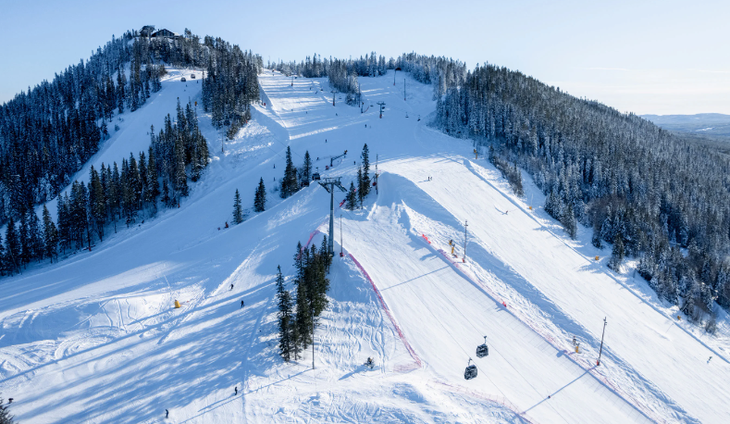
_{ORREN NYTT} ₂₀₂₄₋₁₂₋₂₃

Hej!

Detta blir årets sista Orren nytt och kanske är några av er redan i Kläppen för att fira jul och andra som kommer till nyårsfirandet.

Styrelsen har haft Eways på plats som gjort en genomgång av billaddarna och tittat på våra lastbalanserare. Lastbalanserare finns installerade men inte driftsatta. Vi inväntar nu en återkoppling från dem.

Under 2025 kommer vi se över underhållsplanen och planera vad som behöver göras underåret för att hålla våra stugor fina.

Styrelsens nästa möte är måndagen den 27 januari kl 18.30.

God jul och gott nytt år från oss i Styrelsen

Har ni några frågor eller funderingar så hör av er till styrelsen via
brforren.klappen@gmail.com
Det finns även information på vår hemsida
Välkommen! | Bostadsrättsföreningen Orren1

